Hyperfinder.ch

Eine Einführung in hyperfinder.ch, die Abkürzung zu den Online-Informationen, die man ständig braucht.

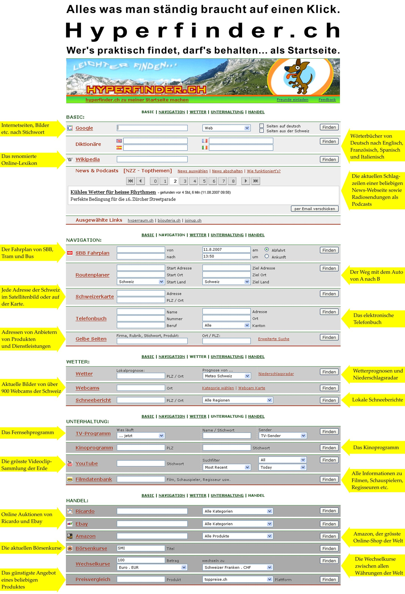

Mit Hyperfinder ist eine einfache aber effiziente Idee zum ersten Mal für die Deutschschweiz realisiert worden: Die Eingabefelder verschiedener wichtiger Informationsdienste (wie Fahrplan, Adressverzeichnis, Wörterbücher u.v.m.) sind auf einer Seite versammelt. Anstatt zuerst auf die jeweilige Internetseite zu surfen (was mit Ladezeiten - oft für unerwünschte Werbung - verbunden ist), führt man über Hyperfinder seine Anfragen direkt aus.

Daher eignet sich Hyperfinder vor allem als Browser-Startseite, denn so entfällt jegliches Stöbern in den eigenen Favouriten oder das Suchen per Google und Hyperfinder entfaltet sein volles Potential.

Hyperfinder hat mehrere Vorteile:

- Hyperfinder präsentiert Ihnen interessante Informations-Dienste, von denen Sie ev. noch nicht einmal wussten, dass es sie gibt.
- Für Informations-Dienste, die Sie bereits vom Hörensagen kennen, erspart Ihnen Hyperfinder die Suche nach der richtigen Internet-Adresse (URL).
- Für Informations-Dienste, die Sie schon kennen und regelmässig brauchen, erspart Ihnen Hyperfinder einiges an unnötiger Wartezeit und unnötigen Klicks.

Den letzten Punkt soll das folgende Beispiel illustrieren: Selbst wenn Sie schon wissen, dass Sie auf sbb.ch den SBB-Fahrplan finden, müssen Sie dennoch:

- die URL http://www.sbb.ch eintippen oder aus den eigenen Favoriten heraussuchen.
- warten bis die Seite geladen ist
- Dann erst können Sie ihre Suchanfrage eingeben und zum Server schicken
- und dann erst bekommen Sie, was Sie suchen.

Mit Hyperfinder dauert das alles nur halb so lange:

- Sie geben ihre Suchanfrage an sbb.ch auf Hyperfinder ein und drücken ENTER
- Sie bekommen, was Sie suchen.

Noch hilfreicher ist Hyperfinder, wenn Sie nicht den allgemein bekannten SBB-Fahrplan brauchen, sondern z.B. ausrechnen wollen, wieviel 57.- Euro in Schweizer Franken sind. Ohne Hyperfinder müssten Sie:

- einen geeigneten Suchbegriff für die Suche mit Google oder einer anderen Suchmaschine finden
- sich einige Zeit nehmen, um das Suchresultat zu analysieren, bis sie eine geeignete Seite finden, über die man Wechselkurse ausrechnen kann.

Haben Sie Hyperfinder als Startseite, brauchen sie sich nicht mehr zu fragen, wo sie die aktuellen Währungs-Wechselkurse finden, sie geben stattdessen einfach „57“ in das richtige Suchfeld ein, drücken ENTER und bekommen, was sie wissen wollten.

Was Hyperfinder Ihnen alles bietet im Einzelnen

Hyperfinder bietet Ihnen direkten Zugriff auf die folgenden Informations-Dienste:

Basic:

- Google
- Wörterbücher von Deutsch nach Englisch, Französisch, Spanisch und Italienisch
- Wikipedia, das Online Lexikon
- News und Podcasts über 200 News-Quellen, Von NZZ, Tagesanzeiger, Blick über Online News-Agenture wie news.ch oder google news bis zu sämtlichen Sendungen von Radio DRS.

Navigation:

- Der Fahrplan von Zug, Tram und Bus
- Routenplaner zum Anzeigen des schnellsten Wegs von A nach B mit dem Auto
- Das Adressverzeichnis map.search.ch, mit jeder Adresse der Schweiz im Satellitenbild oder auf der Karte
- Das elektronische Telefonbuch tel.search.ch
- Die gelben Seiten der Swisscom mit Adressen von Anbietern von Produkten und Dienstleistungen

Wetter:

- Die Wetterprognose einer frei wählbaren Quelle plus das Niederschlagsradar
- Aktuelle Bilder von über 900 Gebieten der Schweiz via webcams
- Lokale Schneeberichte

Unterhaltung:

- Das Fernsehprogramm
- Das Kinoprogramm
- YouTube die Internet-Fernseh-Platform und grösste Video-Clip Sammlung der Welt
- Die Filmdatenbank IMDB.com mit allen Informationen über Filme, Schauspieler, Regisseure etc.

Handel:

- Online Auktionen von Ricardo
- Online Auktionen von Ebay
- Amazon, der grösste Online-Shop der Welt
- die aktuellen Börsenkurse
- die Wechselkurse zwischen allen Währungen der Welt
- Verschiedene Preisvergleich--Plattformen zum finden des günstigsten Angebots eines beliebigen Produktes.

Meine Motivation

Entstanden ist Hyperfinder aus meinem eigenen persönlichen Bedürfnis heraus, weil ich das ständige Wechseln zwischen den wenigen Seiten, die ich ständig brauchte, unpraktisch fand, da dies immer mit Wartezeiten verbunden war. Vor allem Google, das Englisch-Wörterbuch LEO und Wikipedia brauchte ich für meine tägliche Arbeit intensiv. Hyperfinder erleichtert mir nun das Leben merklich. Und auch viele meiner Freunde verwenden die Seite schon seit langem und möchten nicht mehr darauf verzichten.

Doch, damit Hyperfinder öffentlich zugänglich sein kann, müssen regelmässig die Hosting-Gebühren bezahlt werden. Zum Glück gibt es eine Möglichkeit, wie die Benutzer das ganz nebenbei tun können. Und zwar per Mausklick. Denn Ihre Klicks Geld wert, da Google für jeden vermittelten Klick auf eine Google-Anzeige einige Rappen Provision zahlt. Wenn also sehr viele Leute Hyperfinder benutzen und ab und zu auf eine Google-Anzeige klicken, bekommen alle schneller, was wir suchen, und die Hosting-Gebühren für hyperfinder.ch sind ganz nebenbei auch gedeckt.

News & Podcasts im Detail

Hyperfinder bietet Ihnen eine breite Auswahl von aktuellen Nachrichten aus verschiedenen Quellen, von den Schlagzeilen der grossen Schweizer Zeitungen NZZ, Tagesanzeiger und Blick über Nachrichten zu speziellen Themen wie Sport, Kultur oder Wirtschaft bis zu den aufgezeichneten Sendungen der drei Schweizer Radiosender.

Klicken sie auf den roten Link „news auswählen“ gleich hinter dem Titel „News & Podcasts“. Sie können so die wichtigsten Newsquellen des Internets auf 5 verschiedene Arten sortieren und durchen:

- Nach Rubrik: Hier wählen sie zuerst ein Thema und dann eine Newsquelle.
- Nach Website: Hier wählen sie zuerst die Newsquelle und dann ein Thema.
- Nach Stichwort: Hier umschreiben sie das Thema ihres Interesses mit einem oder mehreren Stichworten.
- Podcasts: Hier stehen ihnen alle News in Audio oder Video Format zur Auswahl
- Schweizer Zeitungen: Damit Sie sich nicht in der Fülle von News-Angeboten verlieren, stehen hier nur die grossen Schweizer Tages- und Wochenzeitungen zur Auswahl.

Diese fünf Optionen erlauben es Ihnen auch, fünf verschiedene Newsquellen zu abonnieren, die Sie dann täglich mit Leichtigkeit durchblättern können.
Ein Beispiel: Vielleicht interessieren Sie sich für alle Nachrichten über „Harry Potter“ sowie für die Schlagzeilen der NZZ und für die Sendung „Echo der Zeit“ auf DRS 1. Dann können Sie einfach unter Option 4 Podcasts die Sendung „Echo der Zeit“ auswählen, unter Option 5 Schweizer Zeiungen die NZZ und unter Option 3 nach Stichwort geben Sie „Potter“ ein. Hyperfinder merkt sich alle drei Einstellungen und am nächsten Tag brauchen Sie nur noch zwischen Option 3, 4 und 5 zu wechseln, und schon erfahren Sie, was die NZZ schreibt, die Themen des „Echo der Zeit“ und die neusten Nachrichten zu Harry Potter.

Nehmen Sie sich Zeit um in der Fülle dieser Newsquellen zu stöbern! Sie werden überrascht sein über die Qualität der Informationen und über die Vielfalt der Themen, über die Sie sich per Mausklick informieren können. Und das ohne durch blinkende Werbung abgelenkt zu werden oder sich durch eine verschachtelte Seitenstruktur durchklicken zu müssen. Hyperfinder Newsfeeds liefern ihnen nicht mehr und nicht weniger als das, was Sie wissen wollen.

